JIA-901L 微電腦萬能材料試驗機
說明： | 本機為試驗各種材料、成品、結構物之抗拉、彎曲強度、延伸、剪力、撕裂、扭力、非金屬材料硬度…等，為工廠實施品管，學校、機構研究物理特性、發展材料之重要設備。
特點： | 配合不同夾治具可進行多種試驗。  可依客戶需求訂製各型特殊夾治具。  採用油壓傳動，運行平穩。
規格：
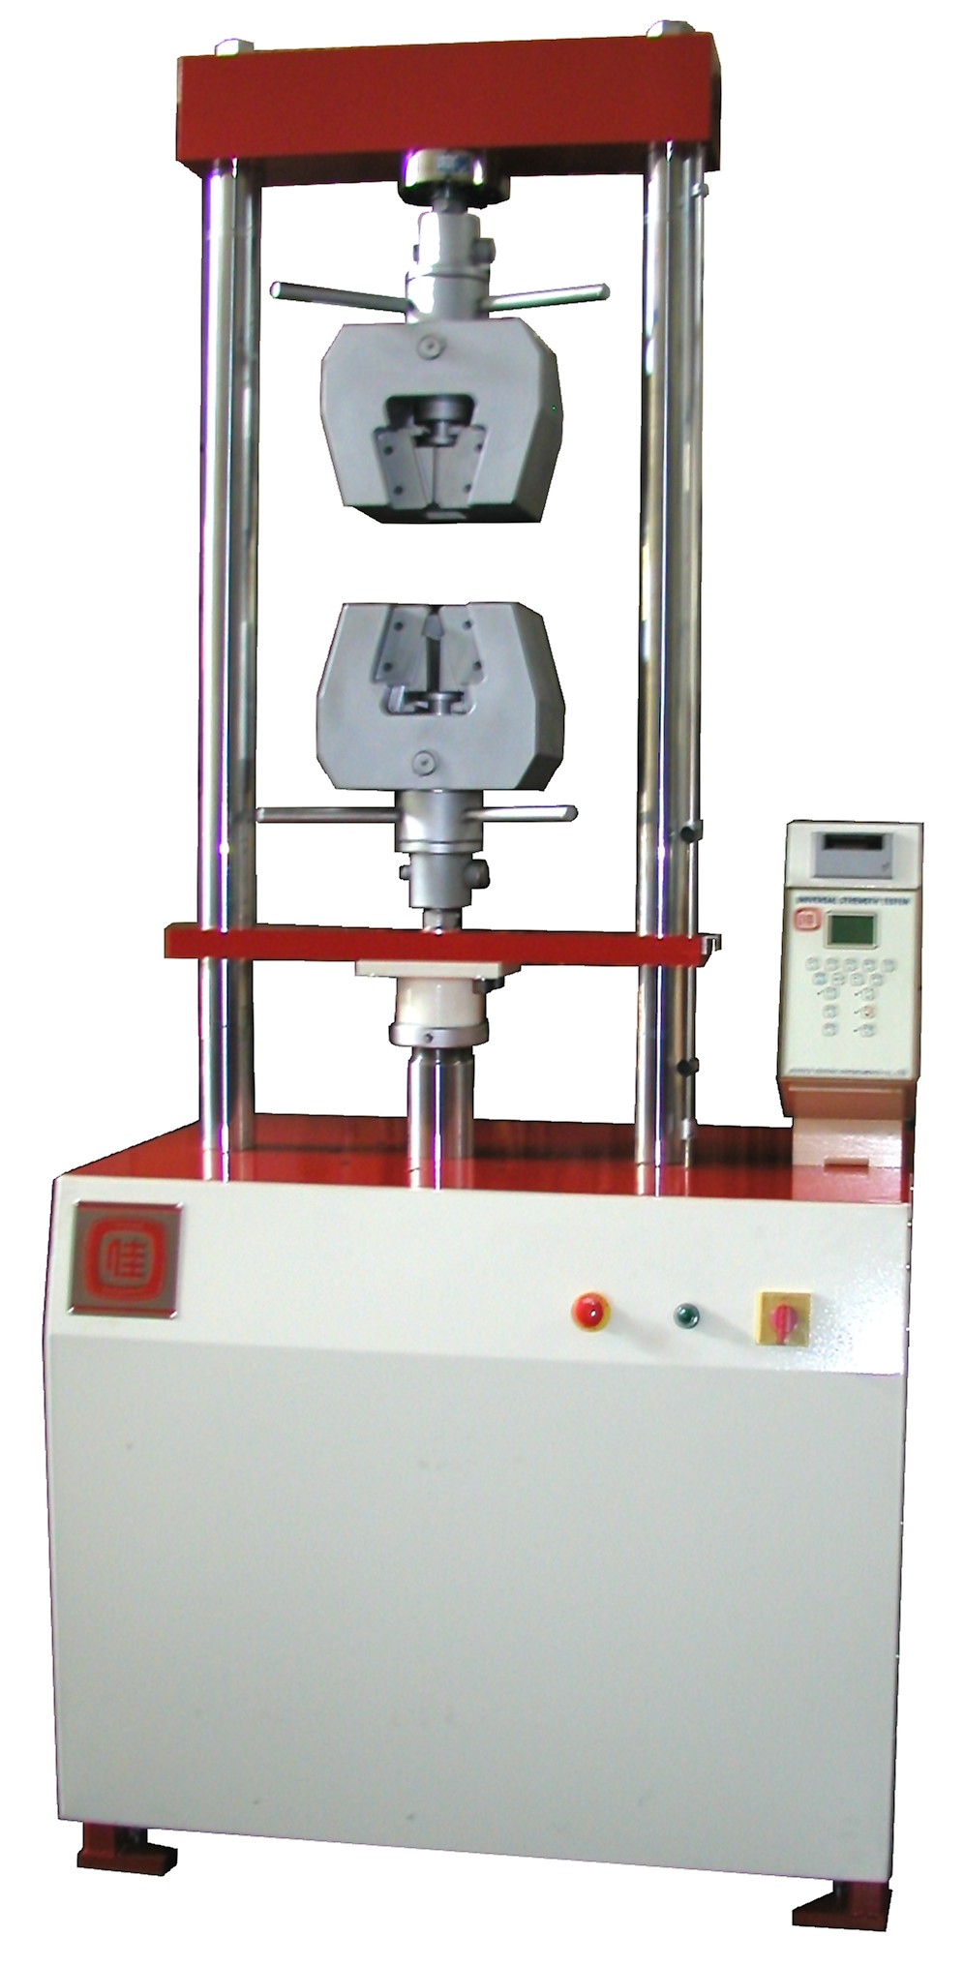
容 量 | 50 Ton
單 位 | Kg、lb、N
解 析 度 | 1/10,000
精 度 | ±1％
伸長間距 | 300 mm
支柱間距 | 500 mm
測試速度 | 0~120 mm/min
傳動系統 | 油壓傳動
機台體積 | 110×77×254 cm
機台重量 | 1400 Kg
電 源 | AC 1 Ø 220V 50/60Hz

